**AGILE ПІДХОДИ ДО УПРАВДІННЯ ІТ-ПРОЄКТАМИ В ГАЛУЗІ EDTECH**доктор філософії О. І. Ковальчук, С. Р., Максимів, С. В. Оніщук   
Львівський державний університет безпеки життєдіяльності, Україна

*Аналізується вплив сучасних методологій розробки на швидкість виведення EdTech продуктів та ІТ-проєктів на ринок та підвищення їхньої якості. Особлива увага приділяється методам, які дозволяють швидко створювати та вдосконалювати освітні платформи, адаптуючи їх до мінливих потреб користувачів. Результати дослідження можуть бути використані для розробки ефективних стратегій розвитку освітніх технологій.*

***Ключові слова:*** *проєктно-орієнтовані організації, фреймворки методології Agile, edtech проєкти*

O. I. Kovalchuk, S. R., Maksimiv, S. V. Onyshchuk  
AGILE APPROACHES TO IT PROJECT MANAGEMENT IN THE EDTECH FIELDThe impact of modern methodological developments on the speed of bringing EdTech products and IT projects to the market and improving their quality is analyzed. Special attention is paid to methods that allow you to quickly create and improve educational platforms, adapting them to the changing needs of users. The results of the study can be used to develop effective strategies for the development of educational technologies.

**Keywords:** project-oriented organizations, Agile methodology frameworks, edtech projects

Agile-методології в останні роки стають все більш популярними у сфері розробки програмного забезпечення, і EdTech не є винятком. Продукти в галузі EdTech стрімко розвиваються в Україні та світі. Інформація як важливий ресурс в проєктах ефективно використовується стейкхолдерами з використанням різноманітних технологій. Сучасною тенденцією в системі управління ІТ-проєктами є використання одночасно класичних та гнучких методологій. Основними підходами до поєднання різних методологій управління проєктами є: конвергенція, гібридизація методологій та синкретичний підхід, який дозволяє не змішувати методології, а поєднювати їх для портфеля ІТ-проєктів [1].

Освітня галузь постійно розвивається, з'являються нові технології, змінюються вимоги до здобувачів вищої освіти. Agile підходи дозволяють швидко адаптуватися до цих змін, випускаючи оновлення невеликими ітераціями. Розробка EdTech-платформ вимагає тісної співпраці між зацікавленими учасниками проєкту: розробниками, дизайнерами, викладачами та здобувачами вищої освіти. Agile сприяє цій взаємодії, дозволяючи отримувати регулярний зворотній зв'язок та вносити необхідні корективи. Нижче представлено рисунок 1 на якій зображено схему проєктної інформаційної системи, яка базується на цифрових технологіях EdTech.

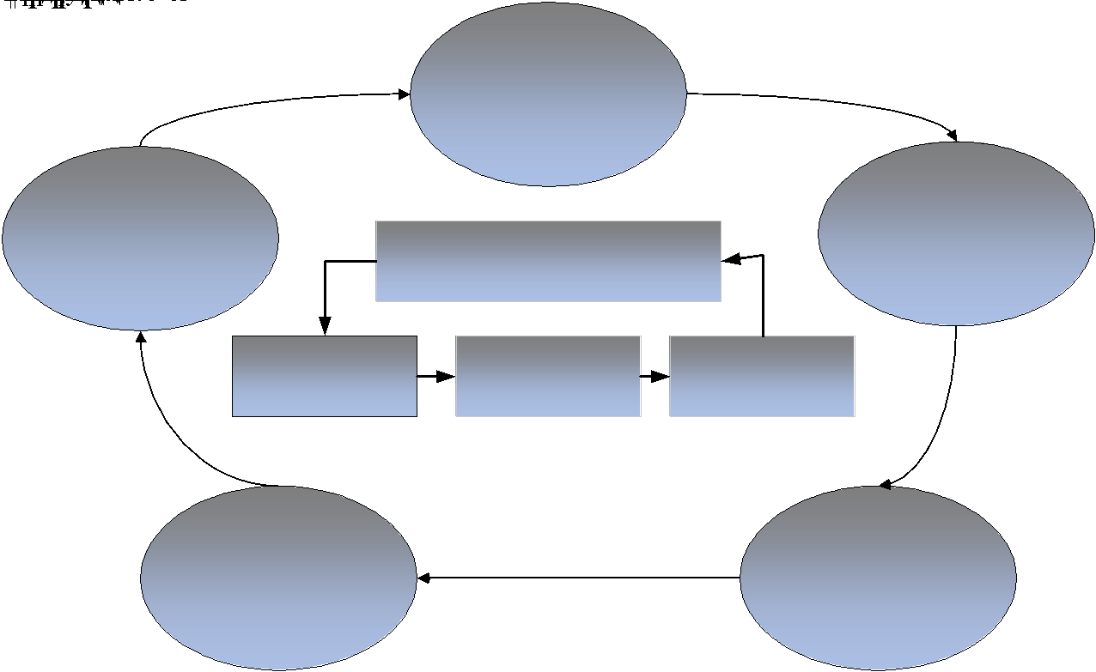

*Рис. 1. Схема проєктної інформаційної системи для EdTech*

Agile-методології допомагають зосередитися на потребах користувачів, створюючи продукт, який дійсно відповідає їхнім очікуванням. Нижче представлено таблицю 1 про перспективні методи в освітніх ІТ-проєктах.

*Таблиця 1. Сучасні фреймворки управління ІТ-проєктами в галузі EdTech*

| Назва | Характеристика |
| --- | --- |
| Microsoft Solutions Framework (MSF) | набір принципів, моделей, дисциплін, концепцій і вказівок щодо надання послуг інформаційних технологій від Microsoft. MSF не обмежується лише розробкою програм; він також застосовний до інших ІТ-проектів, таких як розгортання, створення мереж або інфраструктурні проєкти. |
| PJM - Project Management Technique | взаємопов’язаний набір методів та/або заходів, які здійснюються для досягнення конкретних цілей і завдань проєкту |
| Методологія DevOps | спрямований на скорочення життєвого циклу розробки систем та забезпечення безперервної доставки високої якості. Для EdTech-проектів DevOps набуває особливої актуальності. Співпраця між розробниками та операційними командами, яку пропонує DevOps, значно підвищує швидкість, надійність та ефективність доставки інноваційних освітніх рішень. |

Управління портфелем освітніх ІТ-проєктів це безперервний процес створення стратегічних ініціатив та їх удосконалення (Kaizen процеси) для досягнення стійких результатів та збільшення цінності в діяльності організації [2]. Agile дозволяє змінювати напрямок розробки, якщо виникають нові ідеї або змінюються пріоритети. Управління портфелем проєктів включає в себе групи процесів забезпечення управління, формування портфеля та група моніторингу та контролю портфеля проєктів. Нижче на рисунку 2 представлено схему адаптації стратегії до портфеля ІТ-проєктів в галузі EdTech.

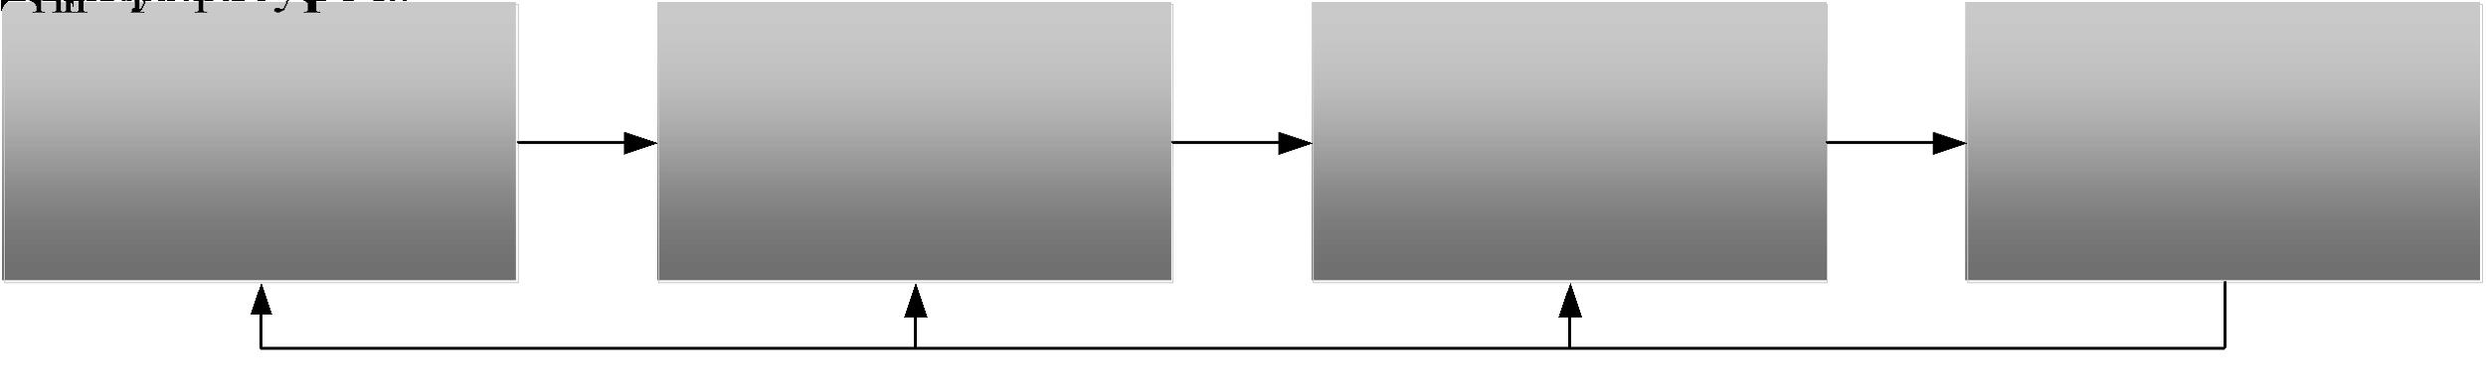

*Рис. 2. Схема адаптація стратегії до портфелю ІТ-проєктів*

Регулярні оновлення та врахування зворотного зв'язку дозволяють створити продукт, який дійсно подобається користувачам. Менеджер проєкту повинен розглядати кількість потенційних каналів або шляхів комунікації в якості показника складності комунікацій проекту. Загальна кількість каналів комунікації у проекті визначається за формулою:

*К= 0,5 п(п-1)* (1)

*n* - кількість об’єктів, які взаємно пов’язані каналами (кількість учасників проєкту).

Отже, зважаючи на динамічність освітньої галузі та постійно мінливі потреби користувачів, застосування Agile-методологій в розробці EdTech-платформ є критично важливим. Agile-методології є потужним інструментом для управління розвитком EdTech-платформ, який дозволяє створювати якісні, адаптивні та користувацькі продукти. Однак, для досягнення успіху необхідно розуміти як сильні сторони, так і обмеження цього підходу.

**ДЖЕРЕЛА**

1. Івко, А. В. Аналіз моделей спільного використання методологій в управлінні проєктами проєктно-орієнтованих організацій. *Управління розвитком складних систем*, (55), 2023. С. 38–45. https://doi.org/10.32347/2412-9933.2023.55.38-45.

2. Куліков, О. М., Оксамитна, Л. П., Ткаченко, В. Ф. Cучасні інформаційні технології для управління портфелями проєктів. Управління проектами у розвитку суспільства. Тема: «Управління проєктами післявоєнної розбудови України»: тези доповідей. – Київ: КНУБА, 2023. *Редакційна колегія: ДА Бушуєв АМ Найдьон*, 142 c.

3. The Standard for Project Management and a Guide to the Project Management Body of Knowledge (PMBOK® Guide) – Seventh Edition. / USA. – Project Management Institute, 2021. 250 с.

4. Managing Successful Projects with PRINCE2®. AXELOS Limited. Published by TSO (The Stationery Office). 2017. 405 p.

5. BS ISO 21500:2021 Project, programme and portfolio management. Context and concepts. Project Committee ISO. 32 p.

6. A Guidebook of Program & Project Management for Enterprise Innovation (Third Edition P2M) / Сайт Японської асоціації управління проєктами PMAJ. 2016. URL: <https://www.pmaj.or.jp/ENG/p2m/p2m_guide/P2M_Bibelot(All)_R3.pdf>.

7. Giotis, T. C. (2007). How to deliver successful IT projects using MSF team model and MSF process model. Paper presented at PMI® Global Congress 2007—EMEA, Budapest, Hungary. Newtown Square, PA: Project Management Institute.

8. Kovalchuk N., Zachko O., Kovalchuk O., Kobylkin D. Project Management of the Information System for the Selection of Project Teams. Proceedings of the IEEE International Conference on Intelligent Data Acquisition and Advanced Computing Systems: Technology and Applications, IDAACS, 2023, pp. 1054–1057.

9. Kovalchuk Oleh, Kobylkin Dmytro and Zachko Oleh: Graphodynamic modeling for a multi-agent support system for personnel decision-making in the field of human safety. Proceedings of the 4th International Workshop IT Project Management (ITPM 2023). Warsaw 2023. P. 149–159

10. Kovalchuk O., Kobylkin D., Zachko O. HR Decision-Making Support System Based On The CBR Method. 2023 IEEE 18th International Conference on Computer Science and Information Technologies (CSIT), Lviv, Ukraine, 2023, pp. 1-4

O. I. Kovalchuk, S. R., Maksimiv, S. V. Onyshchuk  
AGILE APPROACHES TO IT PROJECT MANAGEMENT IN THE EDTECH FIELDThe impact of modern methodological developments on the speed of bringing EdTech products and IT projects to the market and improving their quality is analyzed. Special attention is paid to methods that allow you to quickly create and improve educational platforms, adapting them to the changing needs of users. The results of the study can be used to develop effective strategies for the development of educational technologies.

**Keywords:** project-oriented organizations, Agile methodology frameworks, edtech projects